**Тест Кейс для документа «Заказ на испытания» подсистема «Управление качеством»**

***Сценарий №1***

**Цель теста:** создать документ «**Заказ на испытания**»  
**Этапы тестирования:**

Как *Сотрудник ОТК* я хочу

*Создавать и проводить заказы на испытания*

чтобы *отражать данные заказов на испытания за смену в 1С ГДП*

1. Открыть подсистему **«Управление качеством»**
2. Открыть раздел **Анализы и испытания**
3. Выбрать «**Заказы на испытание**»

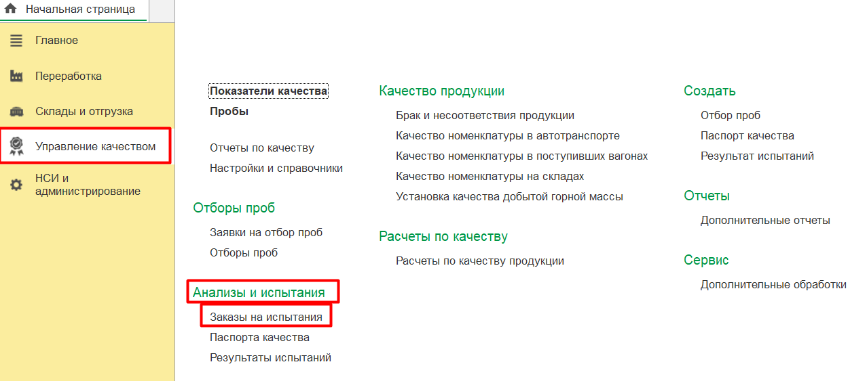

1. Нажать кнопку *Создать*
2. Во вкладке **Основное** выбрать **Заказчик** «Горное управление карьера»
3. Во вкладке **Основное** выбрать **Организация** «Разрез «Полевой»
4. Во вкладке **Основное** выбрать **Исполнитель** «УХЛ №1»
5. Во вкладке **Основное** выбрать **Операция** «Передача в стороннюю лабораторию»

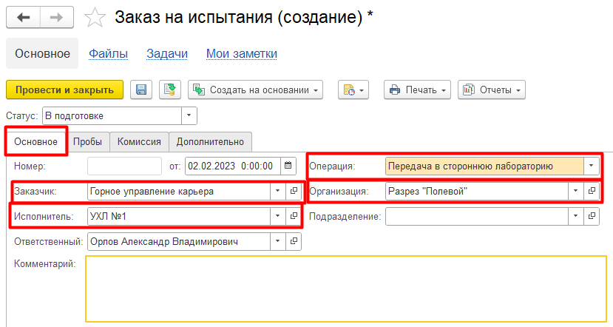

1. Во вкладке **Пробы** нажать кнопку *Добавить*
2. Во вкладке **Пробы** заполнить путем выбора **Проба** «Рс 14»
3. Во вкладке **Пробы** заполнить путем выбора **Вид исследования** **«**Входной контроль ДР»
4. Во вкладке **Пробы** заполнить путем выбора **Ед.изм.** «т»
5. Во вкладке **Пробы** заполнить путем выбора **Результат испытаний** «Результат испытаний РПГД-000001 от 02.02.2023 9:54:30»

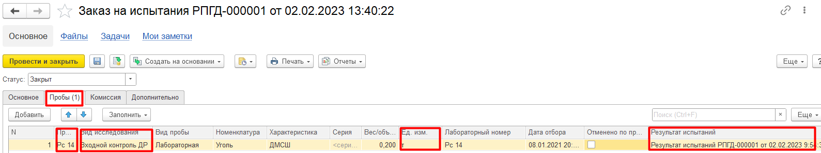

1. Выбрать **Статус** **Закрыт**
2. Нажать **Провести и закрыть**

**Результат тестирования**: Документ успешно создан в базе данных и отображается в окне **«Заказы на испытания»**

